**작성자:** 2015180006 김용민, 2015184024 장윤수, 2015184029 차민호

**팀명:** 김민수 팀 (Just Stop The Monster: 몬스터를 막아라)

|  |  |  |  |  |  |
| --- | --- | --- | --- | --- | --- |
| **주차** | 10주차 | **기간** | 20.05.18~20.05.24 | **지도교수** | (서명) |
| 이번주 한일 요약 | 길 찾기 알고리즘 연구  애니메이션 전환이 자연스럽게 진행되도록 수정 | | | | |

<상세 수행내용>

1. 게임의 로직 중 하나인 “길 찾기 알고리즘”을 연구하고 있습니다. 맵 별로 수많은 몬스터가 서로 부딪히지 않으면서 최단 경로로 이동할 수 있도록 몬스터의 경로를 설정하고 있습니다.
2. 애니메이션이 키 입력에 따라 바로바로 전환되지 않고 약간의 딜레이를 갖고 전환되었는데, 바로 전환되도록 수정했습니다.

|  |  |  |  |
| --- | --- | --- | --- |
| **문제점 정리** | 대량의 몬스터를 띄울 수 없음 | | |
| **해결방안** | 인스턴싱 적용 | | |
| **다음주차** | 11주차 | **다음기간** | 20.05.25 ~ 20.05.31 |
| **다음주 할 일** | Framework에 인스턴싱을 적용할 예정 | | |
| **지도 교수**  **Comment** |  | | |

**- 김용민**

몬스터에게 어디로 이동할지 알려주기 위해 CheckPoint를 설정하는 방법을 연구하고 있습니다. 이전에 몬스터들은 정적인 좌표를 향해 움직였는데, 간단한 맵에선 문제없으나, 경로가 복잡한 스테이지에선 이를 하드 코딩하는 것은 매우 비효율적이므로, CheckPoint 오브젝트를 만들고, 몬스터의 시야에 플레이어가 들어오지 않으면 그쪽으로 이동하고, 플레이어가 근처에 있으면 이를 공격하도록 설정했습니다.

* 현재, 대량의 몬스터를 클라이언트에 띄우기엔 프레임 레이트의 저하가 매우 큽니다. 그래서 다음 주차에 3D 오브젝트를 인스턴싱할 예정입니다.

**- 차민호**

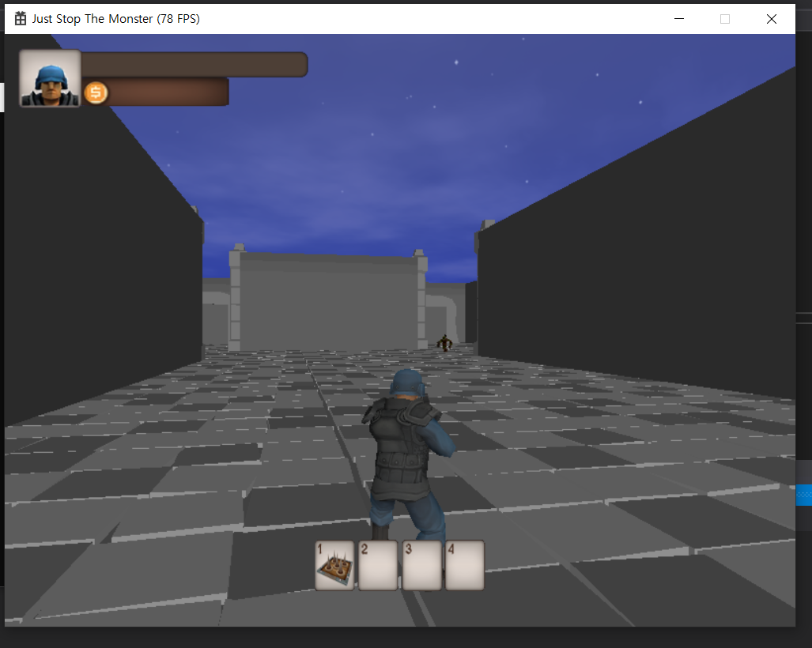

몬스터의 x, z 범위에 따라 Look벡터 방향을 설정하여 이동하는 방식으로 경로 이동을 설정하였습니다. 이동 경로에 따라서는 X값 범위별로 나누고, 상세하게는 Z값을 조절하여 몬스터가 여러 경로로 이동할 수 있도록 수정하고 있습니다. 이 방식의 문제점으로는 범위를 세분화해서 하다 보니 조금 하드코딩의 면이 있습니다. 현재 팀원들과 체크포인트 한점을 두고 Look벡터를 하는 방식도 고려해보고 있습니다.

**- 장윤수**

|  |  |  |  |  |  |
| --- | --- | --- | --- | --- | --- |
| **주차** | 개강 10주차 | **기간** | 200518~200524 | **지도교수** | (서명) |
| 이번주 한일 요약 | 서버와 클라이언트 연동  방 만들기, 방 입장, 플레이어 움직임 동기화 | | | | |

<상세 수행내용>

몬스터 스레드의 동작 방식 수정 한 스레드에서 모든 몬스터를 한 번에 계산

몬스터가 타겟플레이어의 위치를 바라볼 수 있게 계산기능 구현

서버에서 클라이언트로 보내는 패킷 사이즈 수정

|  |  |  |  |
| --- | --- | --- | --- |
| **문제점 정리** |  | | |
| **해결방안** |  | | |
| **다음주차** | 개강 11주차 | **다음기간** | 200525 ~ 200531 |
| **다음주 할 일** | 몬스터의 경로 계산 로직 구현 | | |
| **지도 교수**  **Comment** |  | | |